

Travaux Académiques Mutualisés de Physique-Chimie 2025-2026
Scénario

Intitulé du projet académique : IA, Investigations sur l'IA en Alsace

Titre explicite du scénario/ méthode pédagogique:

Vérifier les lois de Snell-Descartes (avec un compagnon en IA)

Problématique en lien avec le projet académique

En quoi l’usage d’un chatbot avec IA permet-il à l’élève de surmonter les difficultés, notamment de méthodologie : par exemple, comment calculer la pente d’une droite représentative ?

- Professeur(s) expérimentateur(s) : Fabrice Maquère (Lycée Fustel de Coulanges)

- Niveau(x) concerné(s) :
2de générale

- Thème du programme :
Vision et image

- Description succincte : (éléments de présentation du projet – teaser vidéo)

L'élève vérifie les lois de Snell-Descartes : il mesure les différents angles en classe, puis exploite les résultats avec l'aide d'un chatbot.

- Objectif(s) pédagogique(s) :

Comprendre le phénomène de la réfraction et de la réflexion et en connaitre le vocabulaire
Savoir vérifier une loi et l’exploiter pour déterminer des constantes physiques
Savoir manipuler avec précision et en sécurité (laser)
Travailler en collaboration pour améliorer la précision des résultats

- Contenus du programme de PC :

Lois de Snell-Descartes pour la réflexion et la réfraction. Indice optique d’un milieu matériel.
Exploiter les lois de Snell-Descartes pour la réflexion et la réfraction.
Tester les lois de Snell-Descartes à partir d’une série de mesures et déterminer l’indice de réfraction d’un milieu.

- Compétences mobilisées (Socle commun/ ECE) :

- Réaliser : expérience, construction graphe, calculs
- Analyser : valider les lois de Snell-Descartes
- Valider : augmenter le nombre de valeur pour gagner en précision, éliminer les valeurs aberrantes

- Compétences numériques (CRCN – PIX) :
- Information et données
  - Gérer des données
  - Traiter des données
- Communication et collaboration
  - Partager et publier

- Outils numériques utilisés : (sites, applications, matériel, cartes à microcontrôleur…)
Chatbot : 1Cours1Bot

- Contexte pédagogique :

- Prérequis : construction de graphe, maitrise des relations affine et linéaire, calcul d’une pente

- Scénario pédagogique de la séquence/ description détaillée de la méthode proposée

La séquence débute par une activité en classe où les élèves vont vérifier la propagation rectiligne de la lumière puis découvrir les phénomènes de réfraction et de réflexion à une interface. Lors de la séance, ils pourront mesurer une dizaine d’angles par groupe. L’exploitation va commencer ensuite et se poursuivre à la maison. Le chatbot est justement là pour les guider et leur rappeler les différentes méthodologies : vérification d’une loi à l’aide d’un graphe, construction d’un graphe, exploitation d’une droite représentative. La dernière partie permet de généraliser en étendant l’étude à d’autres interfaces. Les données sont fournies par le Chatbot ou un simulateur.

   | Scénario pédagogique détaillé
 | Séance 1 | Séance 2
 | Travail en classe | Travail à distance
 | 1 heures 30 minutes | 2 heures 0 minutes
  (Objectifs visés) | Introduction du modèle du rayon numérique  Mesure des angles | Vérification de la loi de Snell-Descartes par construction graphique
    (Outils d’évaluation des élèves) | Moodle pour la collecte des données (évaluation du nombre et de la qualité des données) | 1Cours1Bot pour le suivi des échanges élève/bot
  (Descriptif des contenus + liens utiles) | Voir sujet
    (Liste des actions individuelles et/ou collectives) | Classe :  Emettre une hypothèse sur la propagation rectiligne  Binôme :  Mesurer les angles  Enregistrer les valeurs | Travail individuel :  Exploiter les résultats (tracer le graphe, tracer la droite représentative, conclure sur la loi)  Calculer le coefficient directeur et en déduire l’indice de réfraction du plexiglas  Récupérer des données pour d’autres interfaces et en déduire d’autres indices de réfraction
  (Liste des actions d’encadrement) | Faire l’expérience de propagation dans l’air  Montrer une expérience modélisante du phénomène de réflexion / réfraction

- Retour d’expérience :

- Les leviers : plus-values pédagogiques (enseignants / élèves)
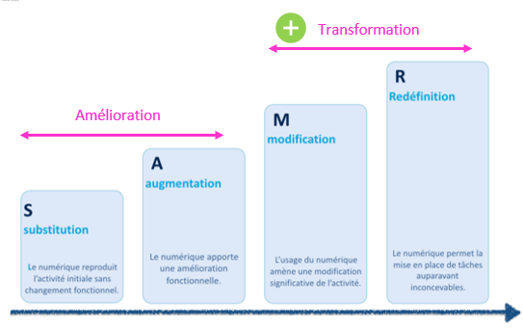
Augmentation : L’utilisation du ChatBot permet de remplacer l’enseignant sur des indications de méthodologie simple. Cela permet d’individualiser la réponse dans un contexte où l’effectif de classe ne permet pas de passer autant de temps que nécessaire avec tous les élèves.

Modification : L’accès à différentes interfaces via la simulation (en ligne ou via le chatbot) permet de travailler la notion d’indice de réfraction. Cela permet d’automatiser un peu mieux le calcul de la pente d’une droite.

- Les plus-values pour la discipline

L’utilisation du chatbot permet à chaque élève de rentrer dans la tâche et de la finir alors que la vérification de loi et l’exploitation de la courbe sont souvent un moment d’abandon, les élèves se contentant de faire un graphe dont ils ne comprennent pas la signification.

- Les points de vigilance

Le Chatbot a été peu et mal utilisé. Sa faible utilisation par les élèves laisse à penser qu’ils préfèrent utiliser les IA grand public avec lesquelles ils sont familier.

La trace des échanges entre les élèves et l’IA montre que les élèves posent des questions trop générales et attendent une réponse miracle, précise qui puisse leur macher le travail.

Enfin le Chatbot, même sans fichier préparatoire, reste assez juste dans ses réponses. Cependant elles sont assez longues car il semble y avoir une recherche d’exhaustivité.

- Les pistes pour aller plus loin ou généraliser la démarche

Travailler sur la motivation des élèves à utiliser l’IA préconisée
Enrichir l’IA avec les informations pertinentes pour les élèves afin que ses réponses soient plus concises et efficaces

Paramétrage du Chatbot

Indications sur la réfraction

Aucune

Cependant il convient de cadrer un peu les réponses de l’IA qui sont trop longues sinon.

Indications sur la réalisation d’un graphique

1. Tracer les axes, les légender (grandeur et unité) et les graduer selon une échelle adaptée.

2. Placer les figurés des points en fonction de leurs coordonnées.

3. Tracer la courbe représentative au plus près de tous les points. Si cette courbe est une droite, la tracer avec une règle.

4. Exploiter le graphe, notamment en déterminant l’équation de la fonction affine si la courbe est une droite.

5. Ne pas oublier d’ajouter un titre.

TP Lois de Snell-Descartes

- Propagation à une interface

  - Expérience de cours

Observer l'expérience de cours.

Faire le schéma de l'expérience vue de dessus en l'annotant.

Demander au Chatbot "Réfraction" de vous donner les bons termes et quelle règle s'applique aux 3 rayons.

  - Éléments de cours
(se débloque en fonction de vos résultats au test précédent)

Une interface est la surface de séparation entre 2 milieux différents.

Lorsqu’un rayon lumineux arrive à une interface (on l’appelle rayon incident), 2 phénomènes physiques peuvent se produire : la réflexion et la réfraction. La réflexion correspond à la propagation d’un rayon lumineux dans le milieu d’origine du rayon incident. La réfraction correspond à la propagation d’un rayon lumineux dans le 2e milieu.
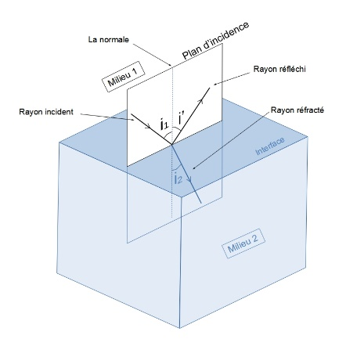
La normale est la droite perpendiculaire à l’interface au point d’incidence (le point où se rencontrent le rayon incident et l’interface).

1ère loi de Snell-Descartes :

Les rayons incident, réfléchi et réfracté appartiennent au même plan, appelé plan d’incidence. Ce plan est défini par le rayon incident et la normale à l’interface.

- Propagation à une interface : cas de la réfraction

Dans cette partie, on s'intéresse au phénomène de réfraction : le rayon incident transmet une partie de son énergie dans le 2e milieu et forme le rayon réfracté. Afin de modéliser ce phénomène, on cherche une relation entre les angles incident et réfracté.

2ème loi de Snell-Descartes sur la réfraction

n1.sin(i1) = n2.sin(i2)

n1 et n2 sont les indices de réfraction des 2 milieux. Dans le cas de l'air, nair = 1.

Dans la suite, le but des expériences est de vérifier cette loi.

- Expérience en classe

A l'aide du matériel proposé, faite varier l'angle d'incidence et mesurer l'angle de réfraction. Noter vos résultats dans le tableau suivant.

Groupe 1 | Groupe 2 | Groupe 3 | Groupe 4 | Groupe 5 | Groupe 6 | Groupe 7 | Groupe 8

La 2e loi de Snell-Descartes peut s'écrire

sin(i1) = n2 / n1 x sin(i2)

Y = k x X

Pour vérifier la 2e loi de Snell-Descartes sur la réfraction, il suffit donc de tracer la représentation graphique de sin(i1) en fonction de sin(i2) et vérifier que la représentation graphique est celle d'une relation linéaire, soit une droite qui passe par l'origine.

Une fois le graphique tracé, vous devez l'interpréter pour conclure sur la relation proposée (est-elle vérifiée ?) et si oui, calculer le coefficient directeur de la droite. Vous devez utiliser 30 figurés : 10 venant de vos mesures et 20 correspondant à des mesures des autres groupes.

Le Chatbot "Réfraction" peut vous aider, notamment en vous rappelant les étapes pour tracer un graphe ou pour l'exploiter.

- Généralisation à d'autres milieux

A l'aide de la simulation ( lien ), faites varier l'indice de réfraction des 2 milieux et observer.

Conclure sur l'influence de l'indice des milieux 1 et 2.

A l'aide de la simulation ou du chatbot "Réfraction", déterminer 7 couples de valeurs (i1 ; i2) pour l'interface air / verre. Ajouter ces points au graphique déjà réalisé et tracer la relation.

Faire la même chose mais avec l'interface air / eau.

Calculer la pente de ces 2 nouvelles droites (le chatbot peut vous aider pour la méthode à suivre) et déterminer les indices de réfraction de l'eau et du verre.

- Cas de la réflexion totale

A l'aide du simulateur ( lien ), on se place dans la situation où le milieu incident est l'eau et le 2e milieu est l'air. Faite varier l'angle d'incidence du rayon lumineux. Observer et conclure sur ce phénomène particulier qui apparait quand i1 > i(limite).

Mesurer i(limite) et vérifier avec le chatbot si cette valeur est cohérence.

- Expérience maison

Remplir d’eau un verre transparent. Ajouter dans l’eau quelques gouttes de lait ou de café. Assombrir la pièce où l’expérience est réalisée.

Éclairer à l’aide de votre source lumineuse, le côté du verre avec un angle qui ne soit pas perpendiculaire à la surface du verre. Observer la direction du faisceau dans le verre puis du faisceau qui sort ensuite du verre.

Faite varier l’angle du faisceau incident avec le verre et observer.
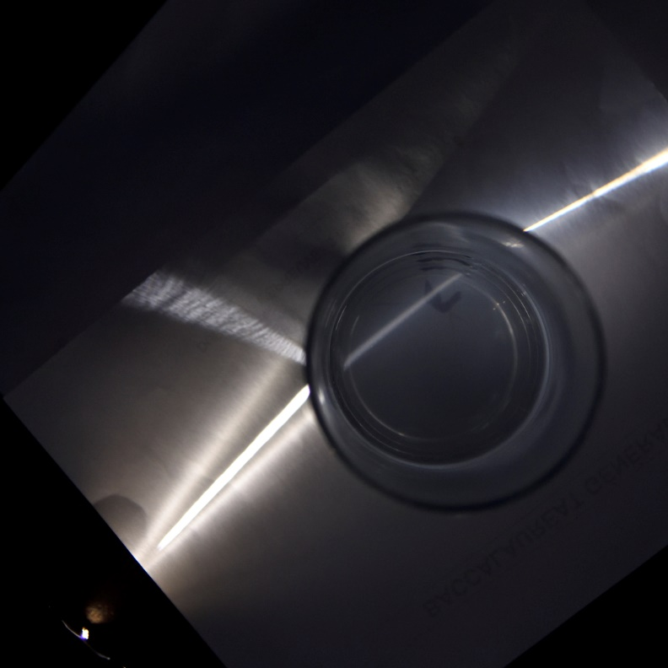
Faire un schéma de l'expérience et préciser les phénomènes observés en essayant d'expliquer notamment les sens et amplitudes des déviations.

